- 搜尋字體 C:\Windows\Fonts (網路下載也可以)
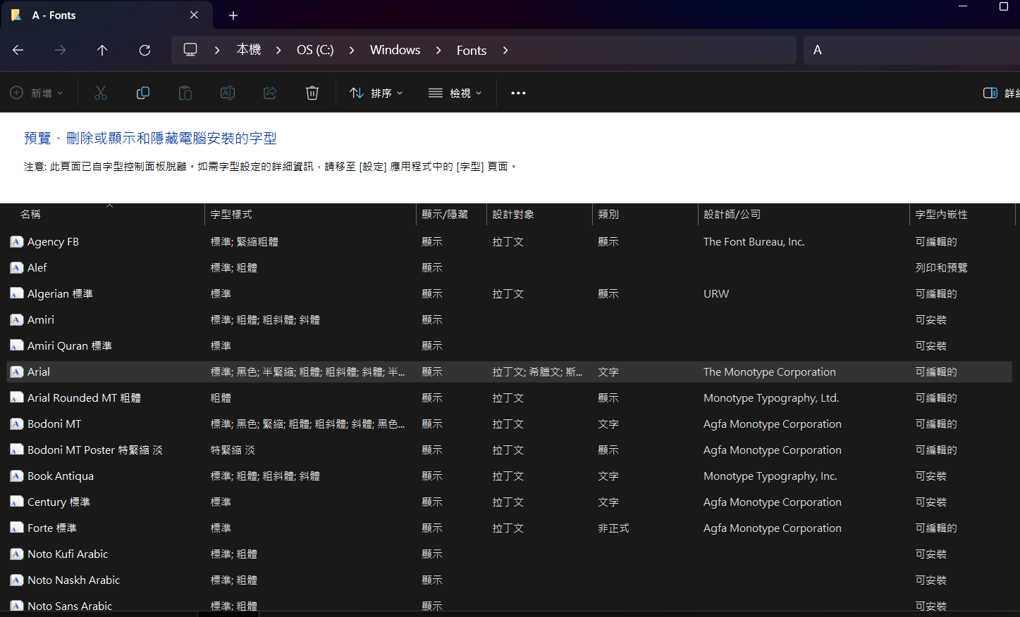
- 複製出來拉到 指定目錄 (範例拉 微軟正黑體)
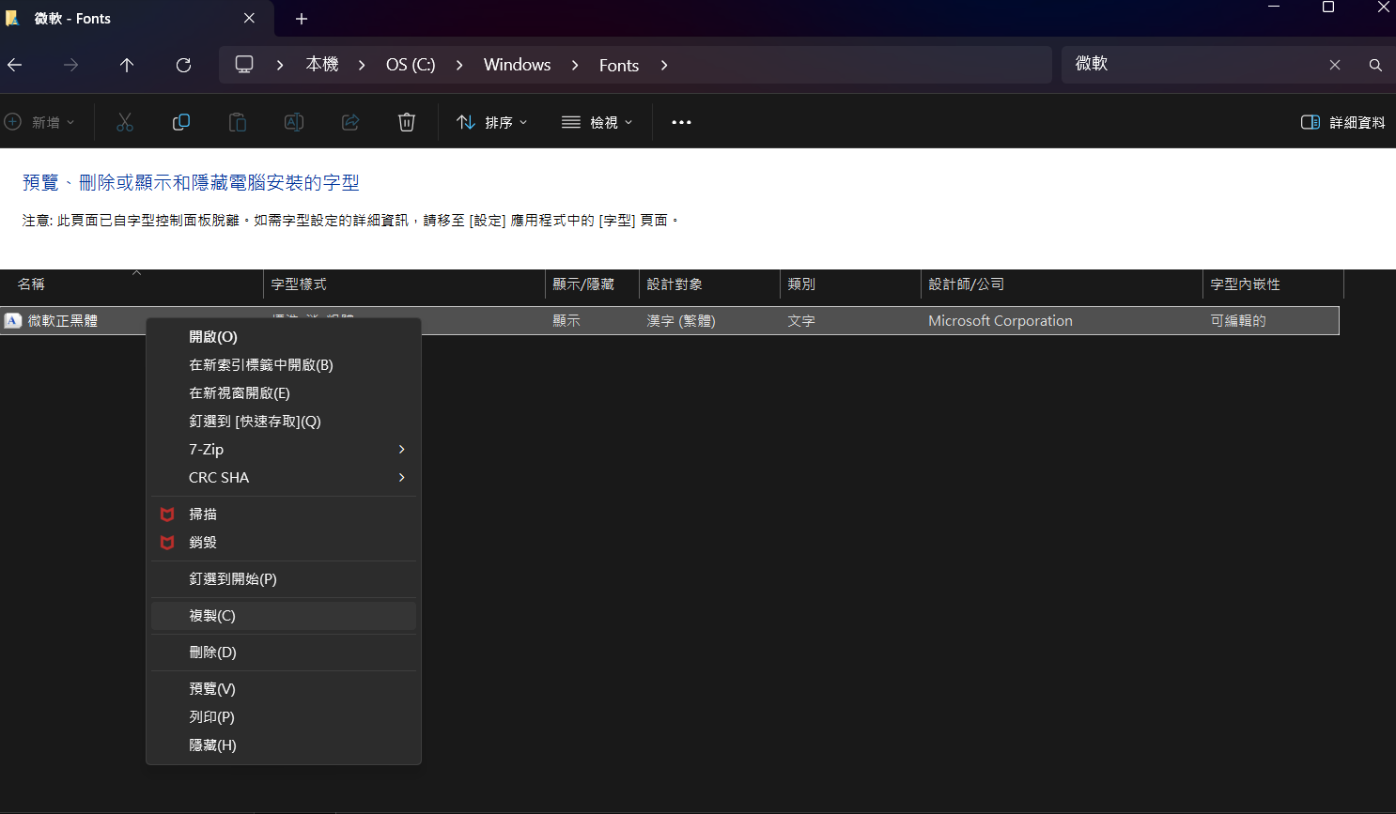

- 目錄: .\DcMateH5Api\src\DcMateH5Api\Areas\Font
PS 必須要檔名為 .ttf (ttc不行!!)
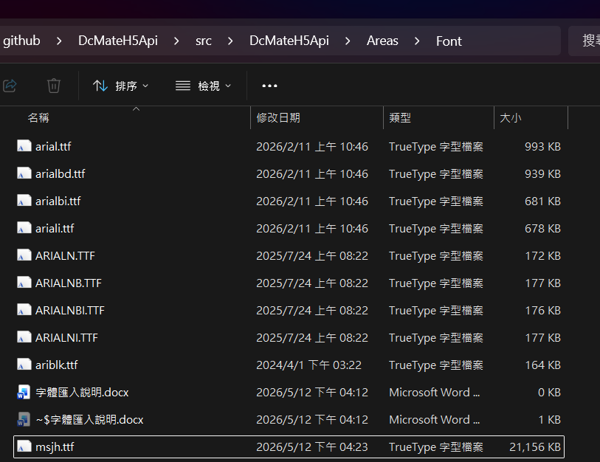
- 回到程式 將此字體 編輯為 可輸出至專案
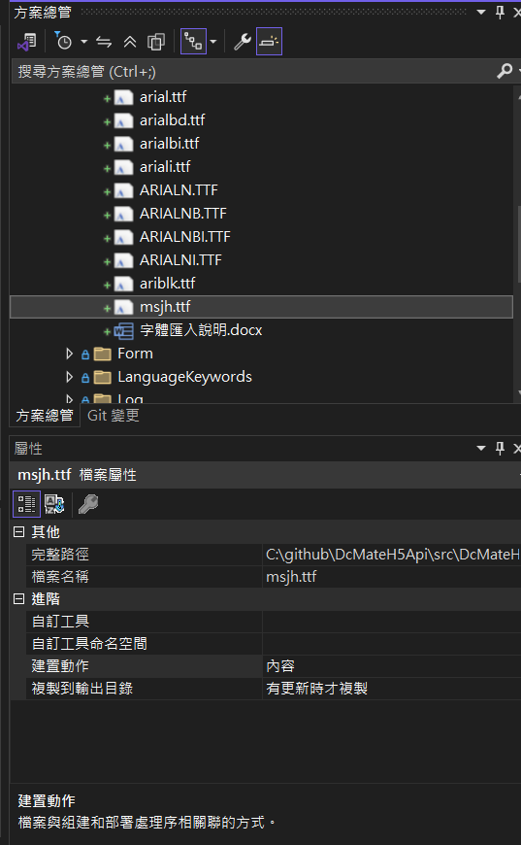
- 修改 appsettings.json
Arial 字體
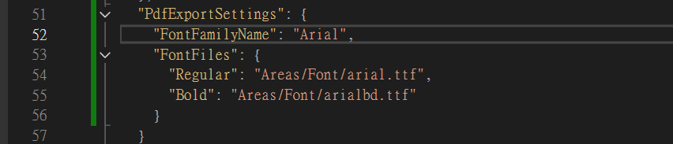
微軟正黑體:
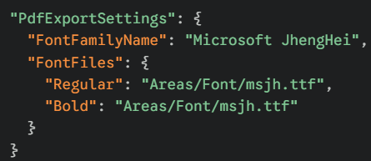
FontFamilyName為映射家族(文字)名 類似檔表頭 ,
FontFiles 類似檔表身, 主要找裡面文字型別

